《计算方法》第8次编程作业——Jacobi法求实对称矩阵的全部特征值及特征向量
通过本实验加深对Jacobi法的构造过程的理解，能对Jacobi法提出正确的算法描述编程实现，得到计算结果。以下矩阵可供选择：
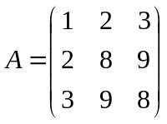
算法概述：
Step1 输入a[n][n]中的元素
Step2 v[n][n]赋初值为单位矩阵 //用于累乘各个正交矩阵
Step3 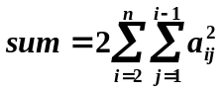 //计算非主对角线元素的平方和
Step4 While (sum≥EPS) Do //EPS为精度要求
Step5 选取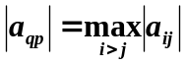 //选取旋转主元，确定p和q
Step6 确定θ ，并计算sinθ 和cosθ //参考课件
Step7 为正交矩阵v_pqθ[n][n]及其转置矩阵v_pqθ_t[n][n]赋值
Step8 完成本次正交变换v_pqθ_t × a × v_pqθ
Step9 v[n][n]= v[n][n]× v_pqθ[n][n]
Step10 计算sum
EndWhile
Step5 输出：a中主对角线元素即全部特征值，v[n][n]中的各列即特征向量

